Website chia sẻ, lưu trữ hình ảnh

**Nhóm thực hiện : <STT Nhóm>**

**Tổng quan**

*Giới thiệu tổng quan của website, ý nghĩa, mục đích xây dựng trang web*

Tổng quan về website:

Đây là trang web dùng để tải và chia sẻ ảnh miễn phí.

Ý nghĩa, mục đích:

Qua thời gian tìm hiểu và khảo sát trên mạng, chúng em thấy rằng trên Việt Nam có rất ít hoặc không có trang web nào về tải và chia sẻ ảnh miễn phí. Những trang web đó được tạo ra để đáp ứng nhu cầu tìm kiếm cho mình một bức ảnh đẹp, ưng ý để trang trí, ngắm hay đơn giản chỉ để làm đẹp màn hình máy tính của mình. Với ý nghĩa thực tế đó, bọn em đã chọn đề tài xây dựng trang web chia sẻ và lưu trữ ảnh.

**Chức năng của web**

*Liệt kê các chức năng của trang web. Ví dụ:*

**Website gồm các chức năng chính sau:**

* **Đối với nhóm người dùng (User):** 
  + Đăng ký tài khoản đọc giả của hệ thống.
  + Cập nhật thông tin cá nhân của tài khoản
  + Xem thông tin bộ sưu tập các loại ảnh, … (VD: Động vật, thiên nhiên,..).
  + Xem thông tin chi tiết từng bức ảnh trong các danh mục.
  + Tìm kiếm hình ảnh theo tên bộ sưu tập
* **Đối với nhóm người dùng quản trị (Admin):**
  + Đăng nhập hệ thống Site quản lý
  + Cập nhật thông tin cá nhân của tài khoản
  + Quản lý các tài khoản của người dùng (Thêm, Xóa, Cập nhật). Lưu ý không xóa tài khoản Admin hiện đang sử dụng.
  + Quản lý duyệt ảnh (Thêm, Xóa, Cập nhật).

**Sơ đồ trang web**

*Sơ đồ trang web ứng với từng loại người dùng*

*Sử dụng Microsoft Visio hoặc các phần mềm vẽ biểu đồ khác*

**Đối với người dùng thông thường**

Ví dụ

**Đối với Quản trị viên**

**Cơ sở dữ liệu**

Mô hình các bảng:

|  |  |  |  |
| --- | --- | --- | --- |
| bosuutap | chucvu | hinhanh | taikhoan |
| MaBoSuuTap | MaChucVu | MaHinhAnh | MaTaiKhoan |
| TenBoSuuTap | TenChucVu | TenHinhAnh | TenDangNhap |
| AnhBoSuuTap |  | KichCo | MatKhau |
| MoTa |  | DoPhanGiai | Email |
|  |  | MoTaHinhAnh | Active |
|  |  | MaBoSuuTap | Verification |
|  |  | MaTaiKhoan | MaChucVu |
|  |  | AnhTaiTro |  |
|  |  | PheDuyet |  |
|  |  | Resize |  |

Bảng bosuutap:

|  |  |  |  |  |  |
| --- | --- | --- | --- | --- | --- |
| Thuộc tính | Kiểu | Khóa chính | Khóa ngoại | Identity(1,1) | Not null |
| MaBoSuuTap | Int(11) | X |  | X | X |
| TenBoSuuTap | varchar(50) |  |  |  |  |
| AnhBoSuuTap | varchar(50) |  |  |  |  |
| MoTa | varchar(150) |  |  |  |  |

Bảng chucvu:

|  |  |  |  |  |  |
| --- | --- | --- | --- | --- | --- |
| Thuộc tính | Kiểu | Khóa chính | Khóa ngoại | Identity(1,1) | Not null |
| MaChucVu | Int(11) | X |  | X | X |
| TenChucVu | varchar(50) |  |  |  |  |

Bảng hinhanh:

|  |  |  |  |  |  |
| --- | --- | --- | --- | --- | --- |
| Thuộc tính | Kiểu | Khóa chính | Khóa ngoại | Identity(1,1) | Not null |
| MaHinhAnh | Int(11) | X |  | X | X |
| TenHinhAnh | varchar(200) |  |  |  |  |
| KichCo | varchar(20) |  |  |  |  |
| DoPhanGiai | varchar(20) |  |  |  |  |
| MoTaHinhAnh | varchar(50) |  |  |  |  |
| MaBoSuuTap | Int(11) |  | X |  |  |
| MaTaiKhoan | Int(11) |  | X |  |  |
| AnhTaiTro | Int(11) |  |  |  |  |
| PheDuyet | Int(11) |  |  |  |  |
| Resize | varchar(200) |  |  |  |  |

Bảng taikhoan

|  |  |  |  |  |  |
| --- | --- | --- | --- | --- | --- |
| Thuộc tính | Kiểu | Khóa chính | Khóa ngoại | Identity(1,1) | Not null |
| MaTaiKhoan | Int(11) | X |  | X | X |
| TenDangNhap | Varchar(50) |  | X |  |  |
| MatKhau | Varchar(200) |  |  |  |  |
| Email | Varchar(50) |  |  |  |  |
| Active | Int(11) |  |  |  |  |
| Verification | Varchar(45) |  |  |  |  |
| MaChucVu | Int(11) |  |  |  |  |

**Phân tích**

*Ứng với từng chức năng của website, phân tích các thành phần sau:*

* *Mô tả giao diện của trang*
* *Các chức năng thực hiện trong trang*
* *Các thành phần liên quan được lưu trữ trong CSDL.*

*Sau đây là ví dụ:*

**Phần người dùng**

**Trang chủ**

***Giao diện***

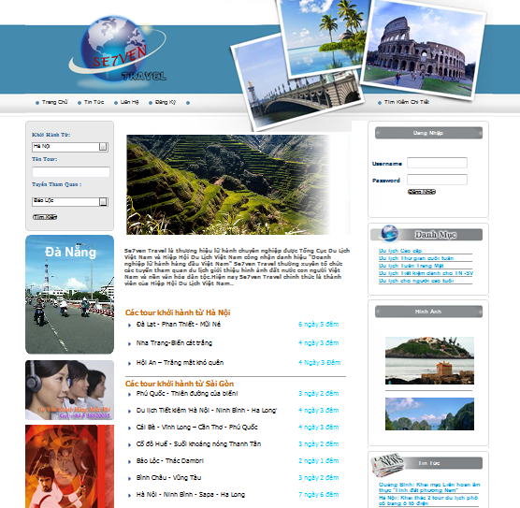

***Phân tích***

Tổng quan

* Liệt kê các bộ sưu tập và hình ảnh nổi bật trong website bao gồm các thông tin tổng quát về bộ sưu tập và vài hình ảnh nổi bật.

Dữ liệu

* Lấy thông tin từ bảng bosuutap, hinhanh tương ứng với các thuộc tính:
* bosuutap.TenBoSuuTap
* bosuutap.AnhBoSuuTap
* bosuutap.MoTa
* hinhanh.TenHinhAnh

**Danh sách tour**

***Giao diện***

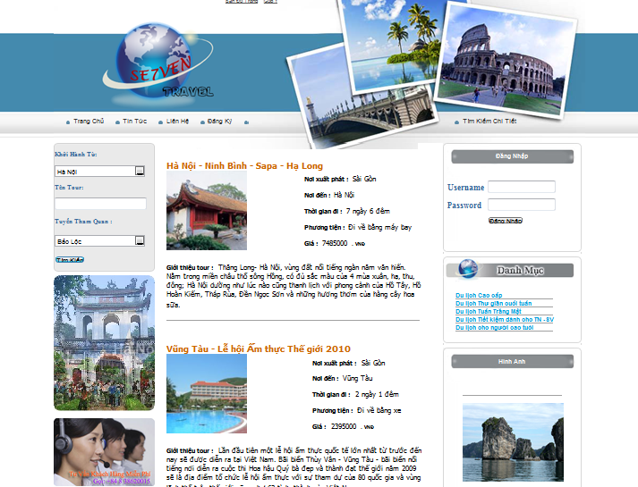

***Phân tích***

Tổng quan

* Liệt kê các tour theo loại bao gồm các thông tin như:
* Tên tour
* Nơi xuất phát
* Giá tour
* Loại tour
* Thời gian đi
* Phương tiện đi
* Giới thiệu ngắn gọn

Dữ liệu :

* Lấy thông tin từ bảng Tour(T) và bảng LoaiTour(Lt) tương ứng với các thuộc tính:
* T.TenTour
* Lt.NoiXuatPhat
* T.GiaTour
* Lt.TenLoaiTour
* T.ThoiGianDi
* T.PhuongTienDi
* T.GioiThieu
* Với thuộc tính T.ID_Loaitour=Lt.ID_LoaiTour

**...**

**Phần quản trị**

*Mô tả các chức năng ở phần quản trị website*

**Các chức năng nâng cao**

*Mô tả các chức năng nâng cao đã thực hiện được trong đồ án.*

**Tài liệu tham khảo**

*Liệt kê các tài liệu tham khảo đã sử dụng trong đồ án.*